普通话测试报名缴费操作指南

**第一步：扫描下方二维码,进入学校微信公众号**，点击“关注”。进入云南旅游职业学院学校微信公众号“云南旅游职业学院财务处”，点击“缴费大厅”-->“考证缴费”。

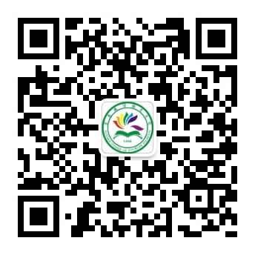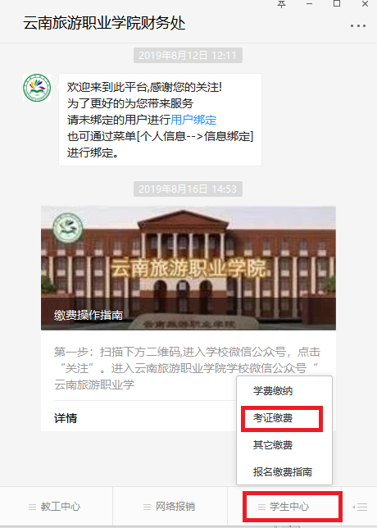

**第二步：**输入登录账号（登录账号为身份证号码）和密码（初始密码666666）进行登录。初次登录需修改密码，输入手机号，获取短信验证码，设置新密码（修改后的密码请牢记）。

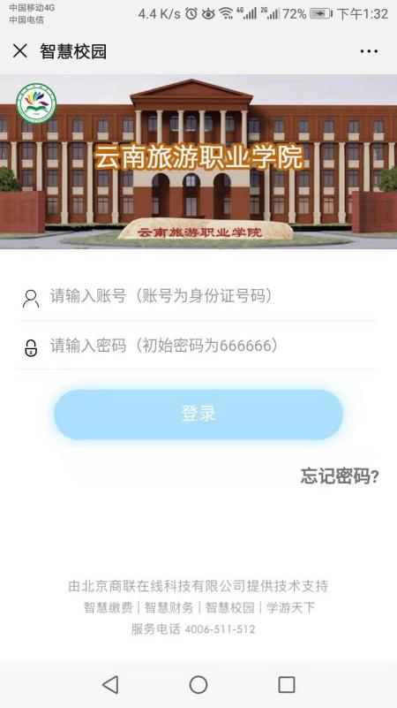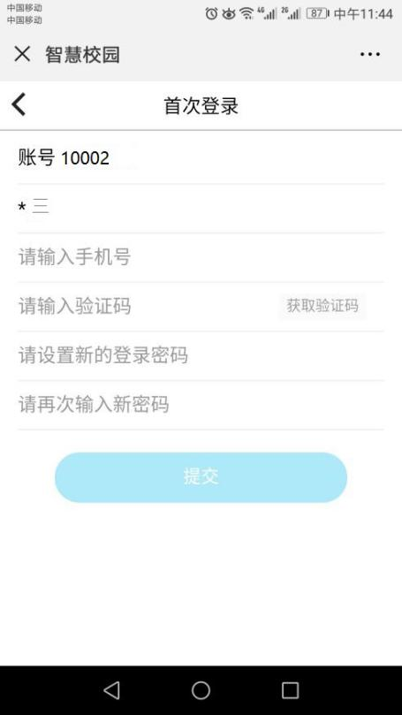

**第三步：**点击“报名服务”，点击“普通话测试报名缴费”

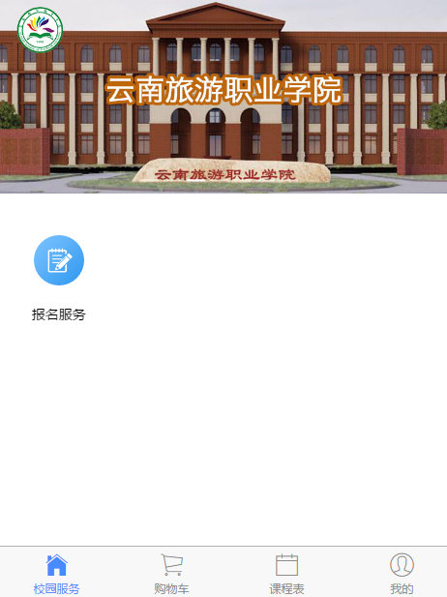 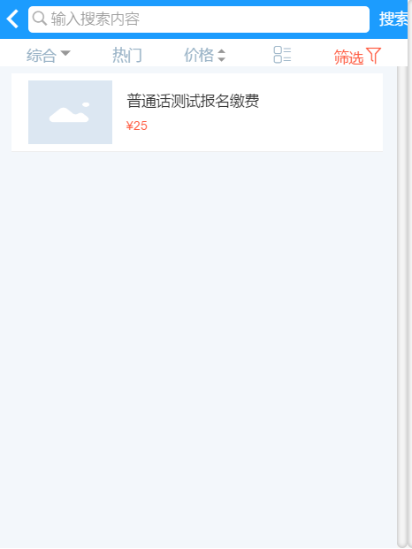

**第四步：**点击“立即报名”，认真阅读“报名须知”，填写报名的相关信息，上传证件照片。

360截图16581113528257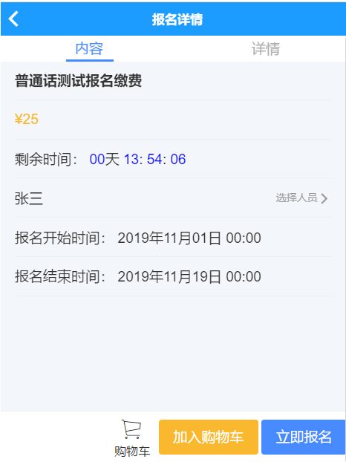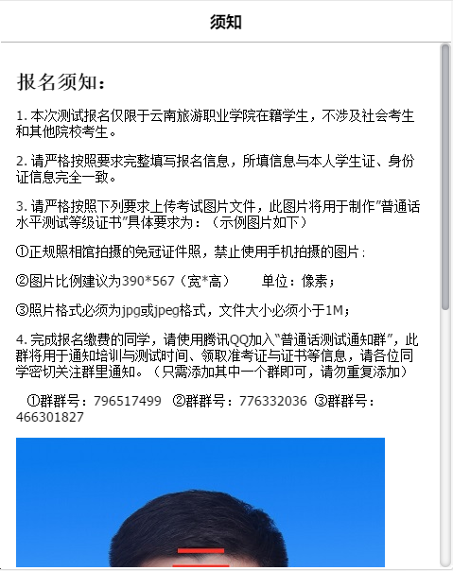

**第五步：**确认填写的信息及上传的照片无误后，点击“确认”，点击“立即报名”

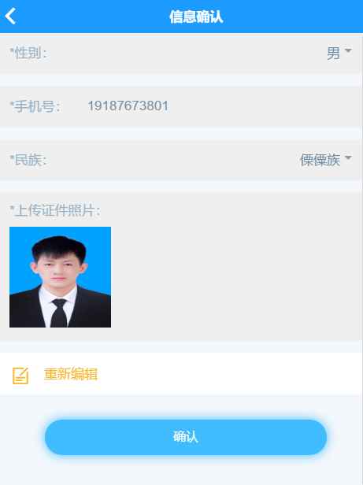

第六步：再次核对缴费金额、缴费人员姓名。核对无误后，点击“提交”。显示微信支付，点击“下一步”。

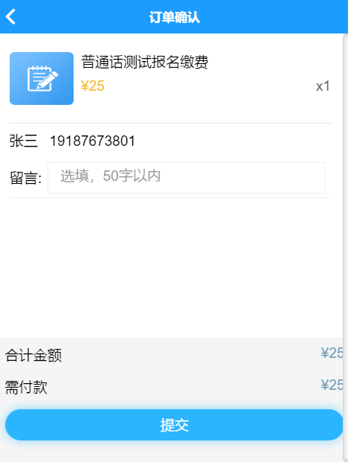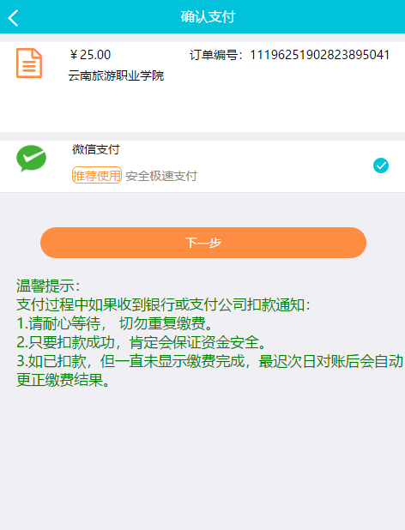

第七步：可选择微信零钱，信用卡，储蓄卡进行支付，输入微信支付密码，即可完成支付。

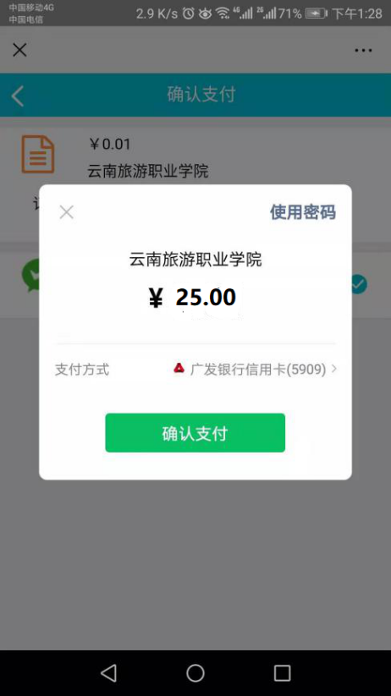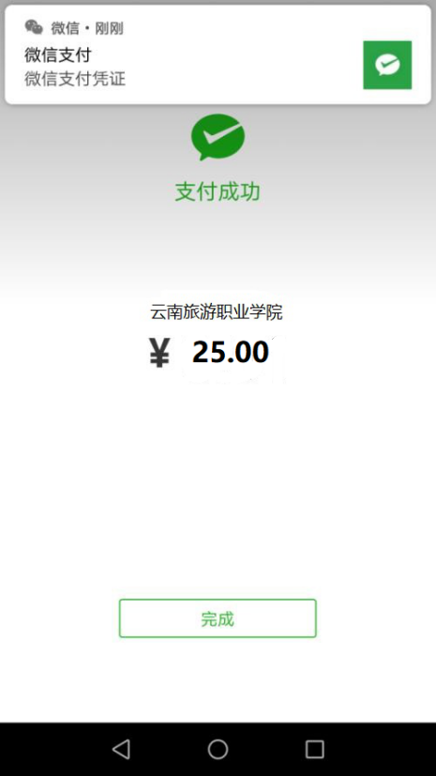

第八步：查询缴费结果，可以点击“我的”，再点击“已完成”中，查询缴费情况。

